МУНИЦИПАЛЬНОЕ ДОШКОЛЬНОЕ ОБРАЗОВАТЕЛЬНОЕ АВТОНОМНОЕ УЧРЕЖДЕНИЕ «ДЕТСКИЙ САД №12 «ЖУРАВУШКА» КОМБИНИРОВАННОГО ВИДА Г. ОРСКА

Педагогический проект для детей 4 – 5 лет на тему

«Детям о Великой Отечественной Войне»

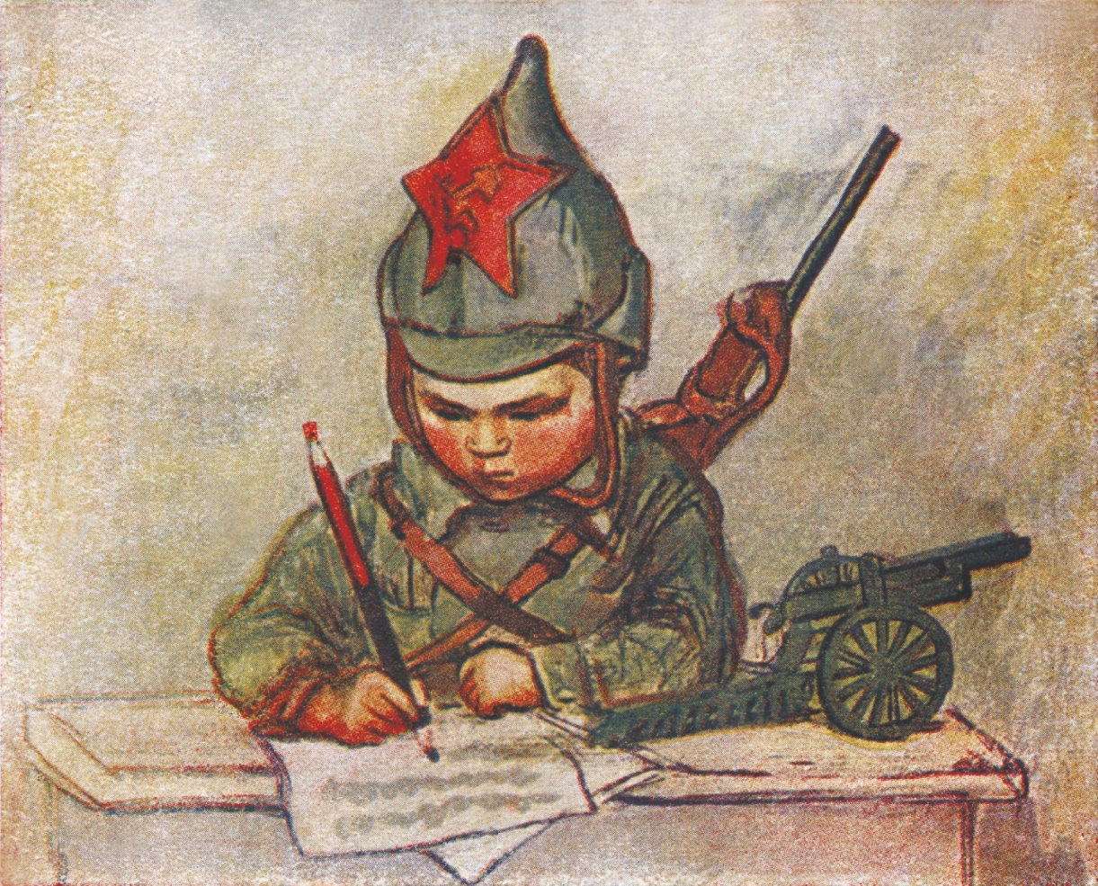

Подготовил: воспитатель

I квалификационной категории

Ребрикова В.Г.

Орск 2021г.
Проект по познавательному развитию для детей 4 – 5 лет
«Детям о Великой Отечественной Войне».

Тип проекта: долгосрочный.
Сроки реализации: 4 месяца (февраль, март, апрель, май)
Итоговое мероприятие: ОД на тему «День Победы», Утренник «Мы празднуем Победу!»
Продукт проекта: создание в группе мини – музея «Мы это время не забудем никогда».
Актуальность проекта: В современном мире дети почти не знают о том, что когда то была война, о подвигах людей, которые прошли через эту войну. В мае 2020 года исполняется 75 лет Победы в Великой Отечественной Войне. Патриотическое воспитание подрастающего поколения – одна из важнейших задач современного общества. Дошкольный возраст самая подходящая пора для привития чувств Любви к своей Родине.
Создание проекта «Детям о Великой Отечественной Войне» направленно на работу по воспитанию у дошкольников чувств гордости за свой народ, уважения к подвигам которые совершали герои нашей страны.
Проект предполагает привлечение детей и родителей к изучению совместно с детьми знаменательных дат ВОВ и созданию в группе Мини – музея «Мы это время не забудем никогда».
Цели проекта:
- формирование патриотических чувств, любви к Родине;
- обогащение знаний детей о Великой Отечественной Войне.
Задачи проекта:
- Познакомить детей с подвигами героев Великой Отечественной Войны, участников боевых действий и работников тыла.
- Развивать познавательные способности детей.
- Воспитывать чувства патриотизма, любовь к Родине, уважение к ветеранам Великой Отечественной Войны.
Этапы реализации проекта:
I этап – подготовительный
- Подбор литературы по проекту;
- Подбор дидактических игр;
- Создание авторских игр;
- Подборка экспонатов для создания Мини – музея «Боевая слава России»;
- Составление плана работы по проекту.
II этап – основной
Образовательные области:
Познавательное развитие.
Беседы: 1) «Завтра была война»
2) «Великая Отечественная Война»
3) «Герои Великой Отечественной Войны»
5) «Дети – герои Великой Отечественной Войны»
6) «Города – герои»
7) «Все для фронта – Все для победы» (труженицы тыла)
8) «День Победы»
9) Экскурсия к памятнику «Паровоз Победы»
Речевое развитие.
Чтение художественной литературы : А. Твардовский «Рассказ танкиста», С. Баруздин «Шел по улице солдат», А. Алексеев «Дом».
Чтение и заучивание наизусть стихотворений: С. Пивоваров «Пусть дети не знают войны», С. Михалков «День Победы», Т. Белозеров «Майский праздник».
Конкурс чтецов «Великой Победе посвящается»
Художественно – эстетическое развитие.
- Прослушивание песен о Великой Отечественной Войне
- Рисование «Цветы для ветерана Великой Отечественной Войны»
- Конструирование «Самолет победы»
- Аппликация «Танк»
- Лепка из соленого теста «Голубь мира»
Социально – коммуникативное развитие.
Дидактические игры: «Какие бывают военные», «Подбери признак», «Что нужно артиллеристу, танкисту, летчику, разведчику»
Сюжетно – ролевые игры: «Летчики», «Моряки», «Госпиталь», «Военные на учениях», «На параде».
Физическое развитие.
Подвижные игры: «Военные на учениях», «Кто дальше», «Самолеты», «Стенка – мишень».
Работа с родителями:
- Консультация «Расскажите детям о войне»
- Рисунки детей и родителей «Война глазами детей»
- Привлечение к созданию в группе Мини – музея «Мы это время не забудем никогда»
- Акция «Бессмертный полк»
- Акция «Георгиевская ленточка»
- Оформление фотоальбома «Герой в моей семье»
III этап – заключительный
- ОД на тему «День Победы»
- Утренник «Мы празднуем Победу»
- Мини – музей «Мы это время не забудем ни когда»

ПЕРСПЕКТИВНОЕ ПЛАНИРОВАНИЕ РАБОТЫ НАД ПРОЕКТОМ
Число/ день недели | Организация деятельности детей и взрослых.
Февраль | 1)Беседа «Завтра была война»  2) Беседа «Все для фронта – Все для победы» (труженицы тыла)  3) Чтение художественной литературы А. Твардовский «Рассказ танкиста»  4) Чтение и заучивание наизусть стихотворения С. Пивоваров «Пусть дети не знают войны»  5) Лепка из соленого теста «Голубь мира»  6) Дидактическая игра «Подбери признак»  7) Дидактическая игра «Что нужно артиллеристу, танкисту, летчику, разведчику»  8) Подвижная игра «Самолеты»  9) Сюжетно – ролевая игра «Моряки»  10) Конкурс чтецов «Великой Победе посвящается»
Март | 1)Беседа «Дети герои Великой Отечественной Войны»  2) Беседа «Города – герои»  3) Беседа «Герои Великой Отечественной Войны»  4) Чтение художественной литературы С. Баруздин «Шел по улице солдат»  5) Конструирование «Самолет победы»  6) Подвижная игра «Кто дальше»  7) Подвижная игра «Стенка – мишень»  8) Сюжетно – ролевая игра «Летчики»  9) Сюжетно – ролевая игра «Военные на учениях»  10) Прослушивание песен «День Победы», «Прадедушка», «Катюша»  11) Акция «Георгиевская ленточка»
Апрель | 1) Беседа «Великая Отечественная Война»  2) Дидактическая игра «Какие бывают военные?»  3) Сюжетно – ролевая игра «Военный госпиталь»  4) Чтение художественной литературы А. Алексеев «Дом»  5) Чтение и заучивание наизусть стихотворения С. Михалков «День Победы»  6) Рисование «Цветы для ветерана Великой Отечественной Войны»  7) Аппликация «Танк»  8) Подвижная игра «Самолеты»  9) Подвижная игра «Военные на учениях»  10) Оформление фотоальбома «Герой в моей семье»
Май | 1) Экскурсия к памятнику «Паровоз Победы»  2) Чтение и заучивание наизусть стихотворения Т. Белозеров «Майский праздник»  3) Сюжетно – ролевая игра «Моряки»  4) Подвижная игра «Военные на учениях»  5) ОД «День Победы»  6) Утренник «Мы празднуем Победу»  7) Акция «Бессмертный полк»

